Отчет ЭКЦ по мероприятиям в ноябре
01 ноября оформлена книжно-иллюстрированная выставка «Судьбы без вины виноватые.
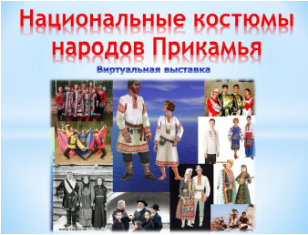
Ко Дню народного единства созданы и размещены на сайте:
02 ноября виртуальная выставка «Национальные костюмы народов Прикамья».
02 ноября заочное путешествие «Россия - родина моя».
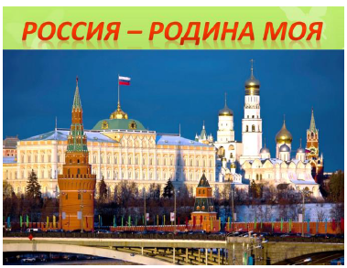

09 ноября организована проведена беседа-игра «Символы Пермского края», в которой приняли участие учащиеся начальной школы. Дети знакомились с гербами, флагами, гимнами.

Ко Дню города:
02 ноября создана и размещена на сайте виртуальная экскурсия «Край, в котором мы живем»
03 ноября оформлена книжно-иллюстрированная выставка «Наш славный городок»

03 ноября оформлена книжная выставка «Альфред Брем «Жизнь животных».

10 и 15 ноября организованы и проведены игры-викторины «Горнозаводск: от А до Я». По теме проведено 3 мероприятия. Задание заключалось в следующем: вопросы касались разных сфер жизнедеятельности города и округа, ответы начинались по порядку расположения букв в алфавите.

12 ноября ребята начальной школы приняли участие в экологическом часе «Путешествие в страну Энергосбережения», приуроченный ко дню энергосбережения – 11 ноября. Дети узнали о понятии «энергосбережение», что это такое и почему нужно правильно расходовать природные ресурсы. Мероприятие завершилось просмотром поучительных видео-роликов.
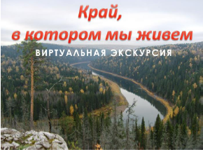
15 ноября для учащихся начального звена продемонстрирована виртуальная экскурсия «Край, в котором мы живем». Ребята визуально ознакомились с природными достопримечательностями своей малой родины. После просмотра дети обсуждали видео и делились впечатлениями.
6 ноября организовано и проведено заочное путешествие «Россия - родина моя» с участием детей-школьников. Ребята с интересом посмотрели презентацию; активно выполняли задания, связанные с символами региона, географической картой страны.
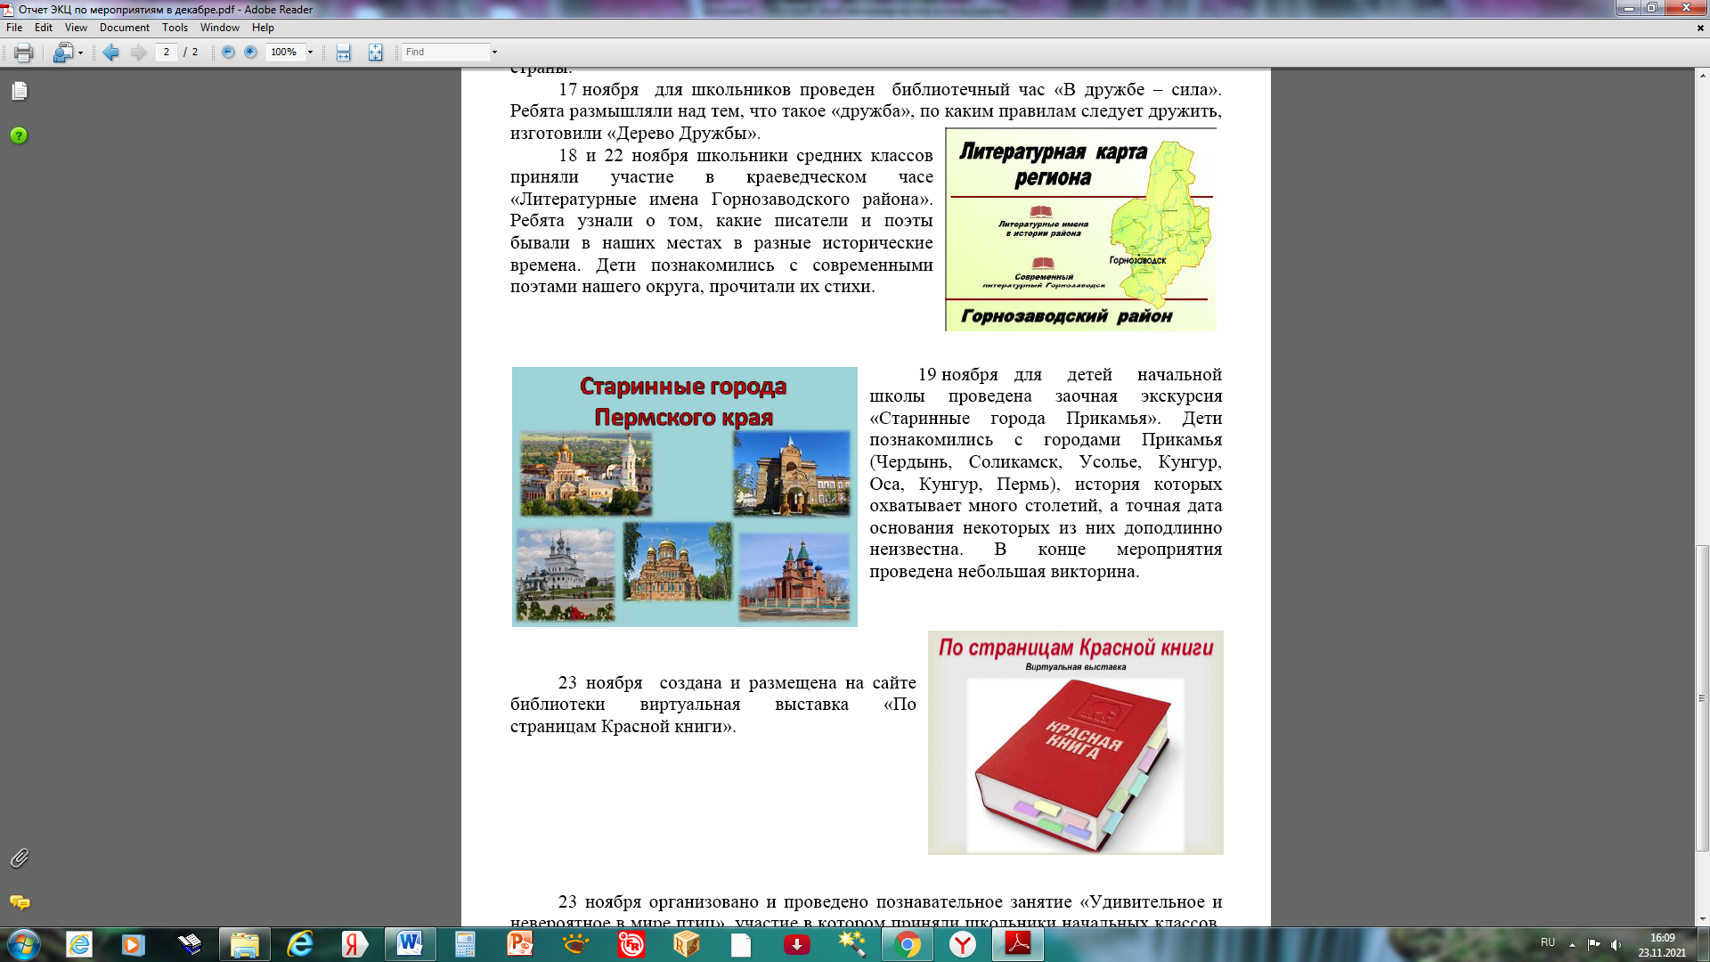
17 ноября для школьников проведен библиотечный час «В дружбе – сила». Ребята размышляли над тем, что такое «дружба», по каким правилам следует дружить, изготовили «Дерево Дружбы».
18 и 22 ноября школьники средних классов приняли участие в краеведческом часе «Литературные имена Горнозаводского района». Ребята узнали о том, какие писатели и поэты бывали в наших местах в разные исторические времена. Дети познакомились с современными поэтами нашего округа, прочитали их стихи.

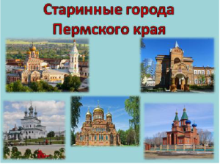

19 ноября для детей начальной школы проведена заочная экскурсия «Старинные города Прикамья». Дети познакомились с городами Прикамья (Чердынь, Соликамск, Усолье, Кунгур, Оса, Кунгур, Пермь), история которых охватывает много столетий, а точная дата основания некоторых из них доподлинно неизвестна. В конце мероприятия проведена небольшая викторина.

23 ноября создана и размещена на сайте библиотеки виртуальная выставка «По страницам Красной книги».

23 ноября организовано и проведено познавательное занятие «Удивительное и невероятное в мире птиц», участие в котором приняли школьники начальных классов. Ребята узнали много интересного из жизни птиц зимующих и перелетных: питание, гнездование. Посмотрели, какие гнезда, и в каких необычных местах строят себе птицы. Поразмышляли на тему: как помочь птицам выжить в зимние холода.

